03.04.2025 6А клас

Вчитель: Куроп’ятников А. О.

**Цикли з передумовою. Цикли з передумовою в Scratch 3. Практична робота №6**

**Хід уроку**

Сьогодні на уроці ми з вами:

* дізнаємось, що таке цикли з передумовою;
* розглянемо цикли з передумовою в Scratch 3;
* навчимося використовувати змінні у циклах з передумовою.

**IІ. Актуалізація вивченого матеріалу**

**Поміркуйте.**

Задача 1. Є порожня діжка місткістю 50 л, порожнє відро місткістю 10 л і колодязь. Заповнити діжку водою з колодязя.

Задача 2. Є діжка, порожнє відро і колодязь. Заповнити діжку водою з колодязя.

Оскільки в *Задачі 2* не відомо ні місткість діжки, ні місткість відра, ні те, порожня діжка чи ні, то не можна визначити, скільки відер води потрібно, щоб наповнити діжку.

Складемо алгоритм для виконавця з такою системою команд:

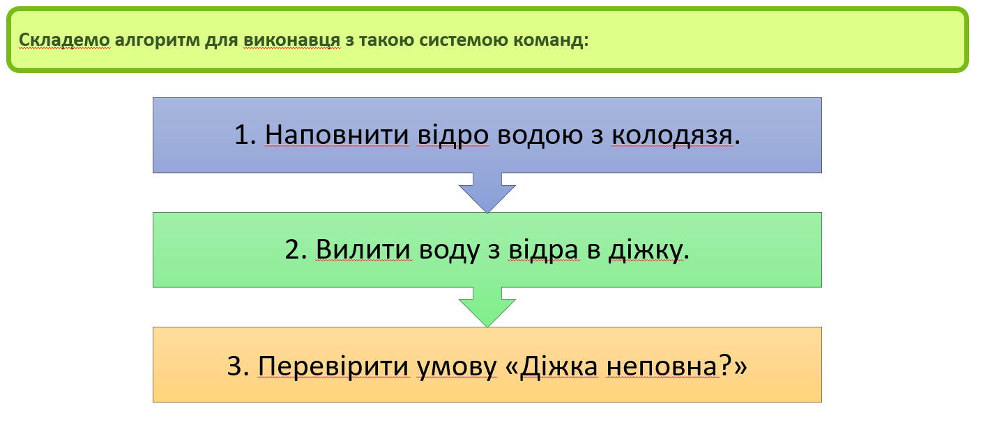 Алгоритм розв’язування цієї задачі для такого виконавця виглядатиме так:

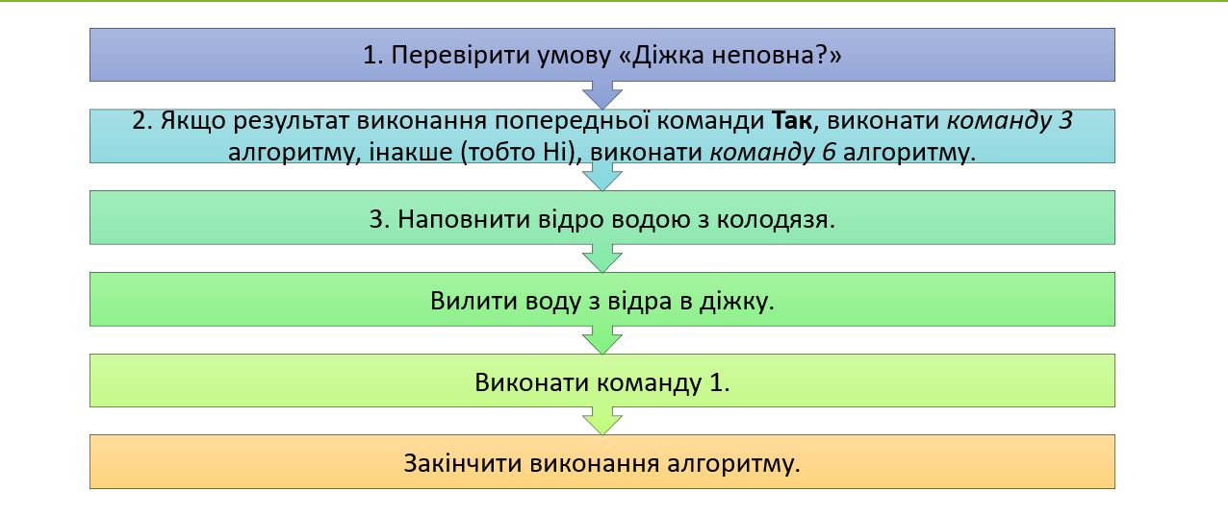

На малюнку наведено блок-схему цього алгоритму (Задача 2).

Задача 2. Є діжка, порожнє відро і колодязь. Заповнити діжку водою з колодязя.

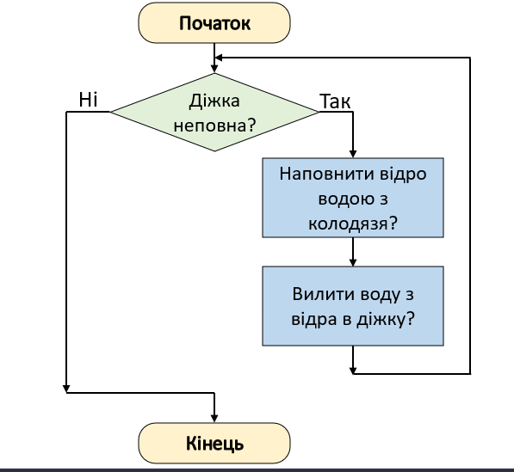

У цьому алгоритмі команди 1-5 можуть бути виконані більше ніж один раз і тому утворюють цикл. Чергове виконання цих команд залежить від результату виконання команди 1 перевірки умови «Діжка неповна?». Якщо цей результат Так, то команди 3-5 виконуються ще раз, якщо ж Ні, то ці команди більше не виконуються.

Зверніть увагу! Якщо діжка одразу повна, то команди *Наповнити відро водою* та *Вилити воду з відра в діжку* цього циклу не виконуватимуться жодного разу.

* Якщо після першого виливання відра в діжку вона стає повною, то команди *Наповнити відро водою* та *Вилити воду* з відра в діжку цього циклу виконуватимуться тільки один раз. Розглянутий вище цикл називається циклом з передумовою.

*Слайд 10.* Загальний вигляд циклу з передумовою наведено на малюнку.

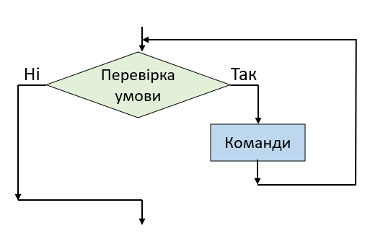

Виконання такого циклу відбувається так: виконавець виконує команду *перевірки умови*; якщо результат виконання цієї команди *Так*, то виконавець виконує *команди циклу* і після цього знову виконує *команду перевірки умови*; якщо ж результат виконання команди перевірки умови *Ні*, то виконавець переходить до виконання першої команди наступного фрагмента алгоритму.

**Зверніть увагу!** Під час виконання циклу з передумовою команда перевірки умови завжди виконується хоча б один раз.

Як і в циклах з лічильником, і в розгалуженнях, у циклах з передумовою можна використовувати змінні.

На малюнку наведено приклад проєкту з використанням змінної в циклі з передумовою, виконавши який, виконавець намалює кілька квадратів зі стороною *а*.

Початкове значення довжини сторони квадрата *а* можна задати.

Після малювання одного квадрата значення змінної *а* збільшується на 20.

Цикл з передумовою виконуватиметься доти, доки значення довжини сторони квадрата а не стане більше за 100.

Розгляньте проєкт на малюнку та дайте відповіді на запитання.

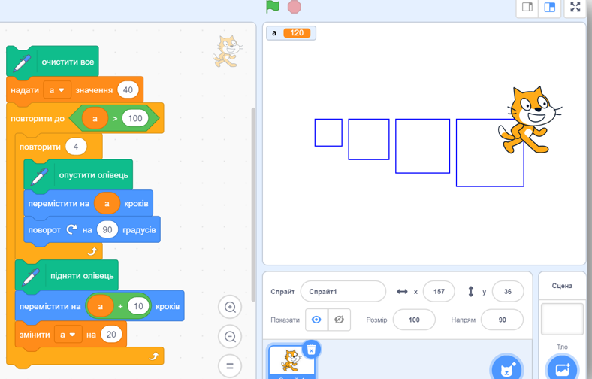

* Чому виконавець намалював саме 4 квадрати?
* Чи можна змінити проєкт так, щоб виконавець намалював лише один квадрат?
* Чи можна змінити проєкт так, щоб виконавець не намалював жодного квадрата?

*Слайд 22.* Обговоріть і зробіть висновки.

* Чи може виконання циклу з передумовою ніколи не закінчитися? Поясніть свою відповідь, проілюструйте пояснення прикладами.
* Що спільного і чим відрізняються цикл з лічильником і цикл з передумовою?
* Чи можна цикл з лічильником замінити циклом з передумовою?
* Чи можна цикл з передумовою замінити циклом з лічильником?
* Що спільного і чим відрізняються цикл з передумовою і розгалуження?

**ІІІ. Актуалізація набутих знань й формування вмінь та навичок**

**Задача 1.** Виконавець розташований біля лівої межі **Сцени**. Йому потрібно дістатися правої межі, але на його шляху стоїть стіна зеленого кольору невідомої довжини (мал. 4). Складіть проєкт, щоб виконавець перейшов до правої межі **Сцени**, обійшовши стіну. Очевидно, виконавцю слід:

1. **Дійти до зеленої стіни.** Оскільки відстань від виконавця до стіни невідома, то виконавцю потрібно в циклі з передумовою **повторити до торкається зеленого кольору** виконувати команду переміщення.
2. **Повернути і пройти вздовж зеленої стіни до її кінця.** Оскільки довжина стіни невідома, виконавець повинен у циклі з передумовою **повторити до не торкається зеленого кольору** рухатися уздовж стіни.

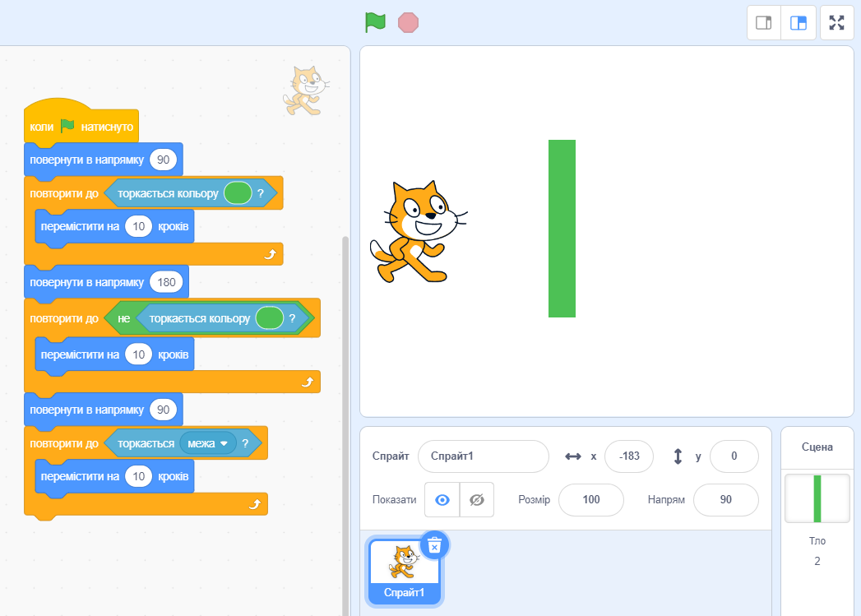

**Мал. 4**

3. **Переміститися до правої межі.** Оскільки відстань від виконавця до правої межі невідома, виконавець повинен в циклі з передумовою **повторити до торкається межі** виконувати команду переміщення.

1. Відкрийте середовище **Scratch 3.**

2. Виберіть об’єкт **Сцена** у правій нижній частині вікна.

3. Виберіть кнопку **Намалювати** у правій нижній частині вікна.

4. Намалюйте у редакторі тла зелений прямокутник без меж.

5. Виберіть об’єкт **Спрайт** у нижній частині вікна.

6. Відкрийте вкладку **Код**.

7. Розташуйте в **Області коду** команди, як наведено на малюнку 4.

8. Розташуйте виконавця на **Сцені**, як наведено на малюнку 4.

9. Збережіть проєкт у вашій папці у файлі з іменем **Задача 1.**

10. Запустіть проєкт на виконання.

11. Проаналізуйте рух виконавця по **Сцені**.

12. Закрийте вікно середовища **Scratch 3.**

**Задача 2.** Складіть проєкт, у якому виконавець малює прямокутники, розташовані один поруч з іншим, якщо довжини сторін першого з них дорівнюють ***а*** і ***b***, а довжини сторін кожного наступного на 5 кроків більше за довжини сторін попереднього, поки площа прямокутника буде не більша 2000 (мал. 5).

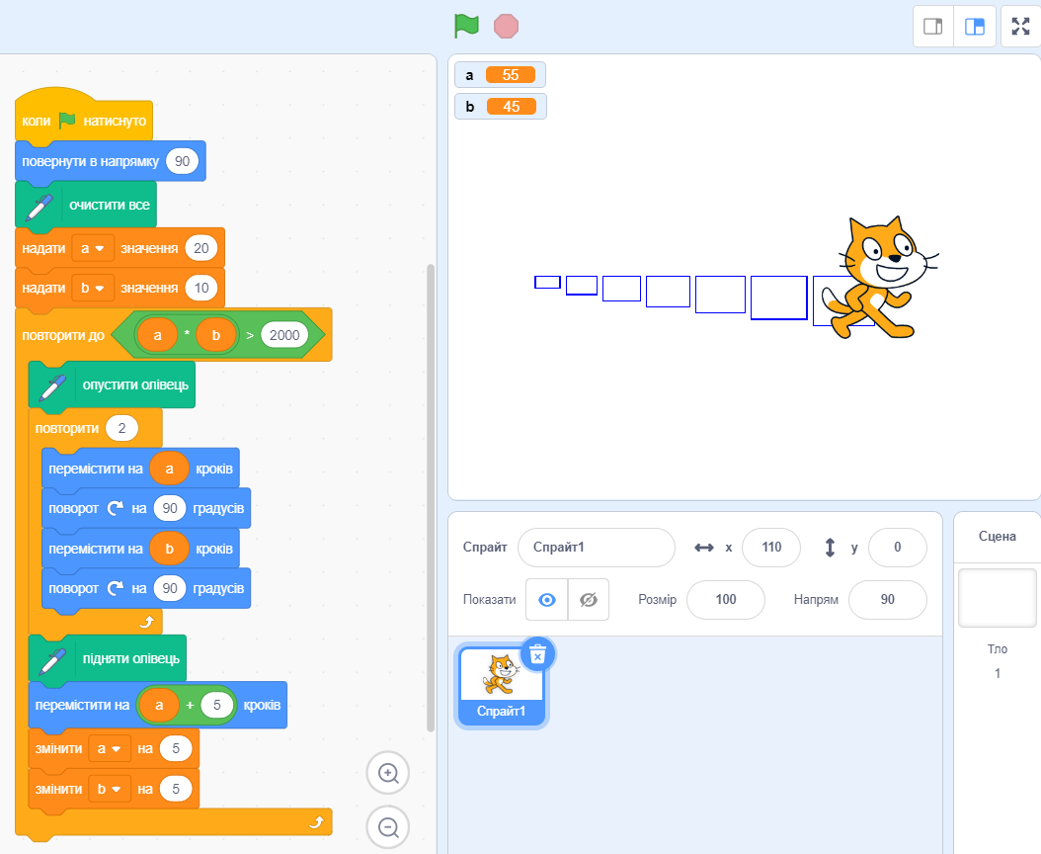

**Мал. 5**

1. Відкрийте середовище **Scratch 3**.
2. Розмістіть в **Області коду** блоки з командами, як наведено на малюнку 5.
3. Розмістіть виконавця біля лівої межі **Сцени**.
4. Збережіть проєкт у вашій папці у файлі з іменем **Задача 2**.
5. Запустіть проєкт на виконання.
6. Проаналізуйте виконання проєкту (мал. 5).
7. Змініть кілька разів початкові значення змінних ***а*** і ***b***. Доберіть такі значення цих змінних, щоб виконавець намалював 2 прямокутники; 1 прямокутник. Запишіть ці значення в зошит. Запустіть кожного разу проєкт на виконання.
8. Проаналізуйте кожне виконання проєкту.
9. Доберіть такі значення змінних ***а*** і ***b***, щоб виконавець не намалював жодного прямокутника. Запишіть ці значення в зошит. Запустіть проєкт на виконання. Поясніть такий результат виконання проєкту.
10. Закрийте середовище **Scratch 3**.

**Домашнє завдання**

Виконати практичні завдання та відправити на Human або відправити на електрону пошту [anton.kuropiatnickoff2016@gmail.com](mailto:anton.kuropiatnickoff2016@gmail.com)